

**О внесении изменения в постановление акимата Акмолинской области от 7 октября 2015 года № А-10/458 "Об утверждении регламента государственной услуги "Субсидирование стоимости удобрений (за исключением органических)"**

***Утративший силу***

Постановление акимата Акмолинской области от 13 августа 2019 года № А-8/379. Зарегистрировано Департаментом юстиции Акмолинской области 21 августа 2019 года № 7330. Утратило силу постановлением акимата Акмолинской области от 26 марта 2020 года № А-4/156

      Сноска. Утратило силу постановлением акимата Акмолинской области от 26.03.2020 № А-4/156 (вводится в действие со дня официального опубликования).

      В соответствии с Законами Республики Казахстан от 23 января 2001 года "О местном государственном управлении и самоуправлении в Республике Казахстан", от 15 апреля 2013 года "О государственных услугах", акимат Акмолинской области ПОСТАНОВЛЯЕТ:

      1. Внести в постановление акимата Акмолинской области "Об утверждении регламента государственной услуги "Субсидирование стоимости удобрений (за исключением органических)" от 7 октября 2015 года № А-10/458 (зарегистрировано в Реестре государственной регистрации нормативных правовых актов № 5040, опубликовано 20 ноября 2015 года в информационно-правовой системе "Әділет") следующее изменение:

      регламент государственной услуги "Субсидирование стоимости удобрений (за исключением органических)", утвержденный указанным постановлением, изложить в новой редакции согласно приложению к настоящему постановлению.

      2. Настоящее постановление вступает в силу со дня государственной регистрации в Департаменте юстиции Акмолинской области и вводится в действие со дня официального опубликования.

|  |  |
| --- | --- |
| *аким Акмолинской области* | *Е.Маржикпаев* |

|  |  |
| --- | --- |
|  |  |
|  | Приложение к постановлению акимата Акмолинской области от 13 августа 2019 года № А-8/379 |
|  | Утвержден постановлением акимата Акмолинской области от 7 октября 2015 года № А-10/458 |

**Регламент государственной услуги "Субсидирование стоимости удобрений (за исключением органических)"**

**1. Общие положения**

      1. Государственная услуга "Субсидирование стоимости удобрений (за исключением органических)" (далее – государственная услуга) оказывается государственным учреждением "Управление сельского хозяйства Акмолинской области" (далее – услугодатель).

      Прием заявок (переводных заявок) и выдача результатов оказания государственной услуги осуществляются через веб-портал "электронного правительства" www.egov.kz (далее – портал).

      2. Форма оказания государственной услуги: электронная (полностью автоматизированная).

      3. Результат оказания государственной услуги – уведомление о перечислении субсидии либо мотивированный отказ в предоставлении государственной услуги в случаях и по основаниям, предусмотренным пунктом 10 стандарта государственной услуги "Субсидирование стоимости удобрений (за исключением органических)", утвержденного Приказом Министра сельского хозяйства Республики Казахстан от 21 июля 2015 года № 4-4/679 (зарегистрирован в Реестре государственной регистрации нормативных правовых актов № 11946) (далее - Стандарт). Причитающиеся субсидии перечисляются на счета:

      1) сельскохозяйственных товаропроизводителей (далее – сельхозтоваропроизводитель) или сельскохозяйственных кооперативов (далее – сельхозкооператив) для возмещения затрат на приобретенные удобрения (за исключением органических) в текущем году и (или) в 4 (четвертом) квартале предыдущего года у продавца удобрений;

      2) отечественных производителей удобрений для удешевления стоимости удобрений (за исключением органических), реализованных сельхозтоваропроизводителям или сельхозкооперативам в текущем году и (или) в 4 (четвертом) квартале предыдущего года.

      Форма представления результата оказания государственной услуги – электронная.

**2. Описание порядка действий структурных подразделений (работников) услугодателя в процессе оказания государственной услуги**

      4. Основанием для начала процедуры (действия) по оказанию государственной услуги является предоставленные услугополучателем документы, указанные в пункте 9 Стандарта.

      5. Содержание каждой процедуры (действия), входящей в состав процесса оказания государственной услуги, длительность его выполнения:

      На получение субсидий за приобретенные удобрения по полной стоимости:

      1) ответственный исполнитель услугодателя с момента регистрации заявки подтверждает ее принятие путем подписания с использованием электронной цифровой подписью (далее - ЭЦП) соответствующего уведомления – 1 рабочий день;

      2) отдел бюджетного финансирования и государственных закупок услугодателя формирует в информационной системе субсидирования платежные поручения на выплату субсидий, загружает их в информационную систему "Казначейство-Клиент" – 2 рабочих дня;

      3) ответственный исполнитель услугодателя направляет уведомление о результате оказания государственной услуги в "личный кабинет" услугополучателя в форме электронного документа – 15 минут.

      При приобретении удобрения у отечественного производителя удобрений по удешевленной стоимости:

      1) ответственный исполнитель услугодателя с момента регистрации переводной заявки подтверждает ее принятие путем подписания с использованием ЭЦП соответствующего уведомления, направляет переводную заявку производителю удобрений для внесения в нее сведений по фактически реализованным удобрениям – 1 рабочий день;

      2) производитель удобрений вносит в переводную заявку сведения по фактически реализованным удобрениям – 30 календарных дней;

      3) отдел бюджетного финансирования и государственных закупок услугодателя формирует в информационной системе субсидирования платежные поручения на выплату субсидий, загружает их в информационную систему "Казначейство-Клиент" – 2 рабочих дня;

      4) ответственный исполнитель услугодателя направляет уведомление о результате оказания государственной услуги в "личный кабинет" услугополучателя в форме электронного документа – 15 минут.

      6. Результат процедуры (действия) по оказанию государственной услуги, который служит основанием для начала выполнения следующей процедуры (действия):

      На получение субсидий за приобретенные удобрения по полной стоимости:

      1) регистрация заявки, подтверждение принятия заявки;

      2) формирование платежных поручений;

      3) направление уведомления.

      При приобретении удобрения у отечественного производителя удобрений по удешевленной стоимости:

      1) регистрация переводной заявки, подтверждение принятия переводной заявки, направление переводной заявки производителю удобрений;

      2) внесение сведений в переводную заявку;

      3) формирование платежных поручений;

      4) направление уведомления.

**3. Описание порядка взаимодействия структурных подразделений (работников) услугодателя в процессе оказания государственной услуги**

      7. Перечень структурных подразделений (работников) услугодателя, которые участвуют в процессе оказания государственной услуги:

      1) ответственный исполнитель услугодателя;

      2) производитель удобрений;

      3) отдел бюджетного финансирования и государственных закупок услугодателя.

      8. Описание последовательности процедур (действий) между структурными подразделениями (работниками) с указанием длительности каждой процедуры (действия):

      На получение субсидий за приобретенные удобрения по полной стоимости:

      1) ответственный исполнитель услугодателя с момента регистрации заявки подтверждает ее принятие путем подписания с использованием ЭЦП соответствующего уведомления – 1 рабочий день;

      2) отдел бюджетного финансирования и государственных закупок услугодателя формирует в информационной системе субсидирования платежные поручения на выплату субсидий, загружает их в информационную систему "Казначейство-Клиент" – 2 рабочих дня;

      3) ответственный исполнитель услугодателя направляет уведомление о результате оказания государственной услуги в "личный кабинет" услугополучателя в форме электронного документа – 15 минут.

      При приобретении удобрения у отечественного производителя удобрений по удешевленной стоимости:

      1) ответственный исполнитель услугодателя с момента регистрации переводной заявки подтверждает ее принятие путем подписания с использованием ЭЦП соответствующего уведомления, направляет переводную заявку производителю удобрений для внесения в нее сведений по фактически реализованным удобрениям – 1 рабочий день;

      2) производитель удобрений вносит в переводную заявку сведения по фактически реализованным удобрениям – 30 календарных дней;

      3) отдел бюджетного финансирования и государственных закупок услугодателя формирует в информационной системе субсидирования платежные поручения на выплату субсидий, загружает их в информационную систему "Казначейство-Клиент" – 2 рабочих дня;

      4) ответственный исполнитель услугодателя направляет уведомление о результате оказания государственной услуги в "личный кабинет" услугополучателя в форме электронного документа – 15 минут.

**4. Описание порядка использования информационных систем в процессе оказания государственной услуги**

      9. Описание порядка обращения и последовательности процедур (действий) услугодателя и услугополучателя при оказании государственной услуги через портал:

      услугополучатель представляет на портал в форме электронного документа, удостоверенного электронной цифровой подписью, заявку на получение субсидий за приобретенные удобрения по полной стоимости по форме, согласно приложению 3 к Стандарту или переводную заявку об оплате причитающихся субсидий при приобретении удобрения у отечественного производителя удобрений по удешевленной стоимости по форме, согласно приложению 4 к Стандарту.

      Услугополучатель осуществляет регистрацию на портале с помощью индивидуального идентификационного номера (далее – ИИН) или бизнес –идентификационного номера (далее – БИН), а также пароля (осуществляется для незарегистрированных услугополучателей на портале);

      процесс 1 – процесс ввода услугополучателем ИИН/БИН и пароля (процесс авторизации) на портале для получения услуги;

      условие 1 – проверка на портале подлинности данных о зарегистрированном услугополучателе через ИИН/БИН и пароль;

      процесс 2 – формирование порталом сообщения об отказе в авторизации в связи с имеющимися нарушениями в данных услугополучателя;

      процесс 3 – выбор услугополучателем услуги, указанной в настоящем регламенте, вывод на экран формы запроса для оказания услуги и заполнение услугополучателем формы (ввод данных) с учетом ее структуры и форматных требований, прикрепление к форме запроса необходимых копий документов в электронном виде указанные в пункте 9 Стандарта, а также выбор услугополучателем регистрационного свидетельства – ЭЦП для удостоверения (подписания) запроса;

      условие 2 – проверка на портале срока действия регистрационного свидетельства ЭЦП и отсутствия в списке отозванных (аннулированных) регистрационных свидетельств, а также соответствия идентификационных данных (между ИИН/БИН указанным в запросе, и ИИН/БИН указанным в регистрационном свидетельстве ЭЦП);

      процесс 4 – формирование сообщения об отказе в запрашиваемой услуге в связи с не подтверждением подлинности ЭЦП услугополучателя;

      процесс 5 – направление электронного документа (запроса услугополучателя) удостоверенного (подписанного) ЭЦП услугополучателя через шлюз "электронного правительства" в автоматизированном рабочем месте региональный шлюз "электронного правительства" для обработки запроса услугодателем;

      процесс 6 – процедуры (действия) услугодателя, предусмотренные пунктом 5 настоящего регламента;

      процесс 7 – получение результата оказания государственной услуги услуполучателем.

      Диаграмма функционального взаимодействия информационных систем, задействованных при оказании государственной услуги через портал, указана в приложении 1 к настоящему регламенту.

      Подробное описание последовательности процедур (действий), взаимодействий структурных подразделений (работников) услугодателя в процессе оказания государственной услуги, а также порядка использования информационных систем в процессе оказания государственной услуги отражается в справочнике бизнес-процессов оказания государственной услуги согласно приложению 2 к настоящему регламенту.

|  |  |
| --- | --- |
|  |  |
|  | Приложение 1 к регламенту государственной услуги "Субсидирование стоимости удобрений (за исключением органических)" |

**Диаграмма функционального взаимодействия информационных систем, задействованных при оказании государственной услуги через портал**

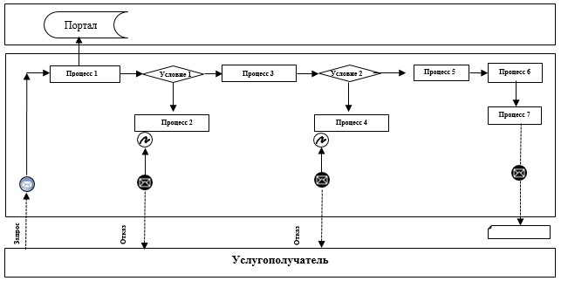

      Расшифровка аббревиатуры:

      Портал – веб-портал "электронного правительства": www.egov.kz.

|  |  |
| --- | --- |
|  | Приложение 2 к регламенту государственной услуги "Субсидирование стоимости удобрений (за исключением органических)" |

**Справочник бизнес-процессов оказания государственной услуги "Субсидирование стоимости удобрений (за исключением органических)"**

      На получение субсидий за приобретенные удобрения по полной стоимости:

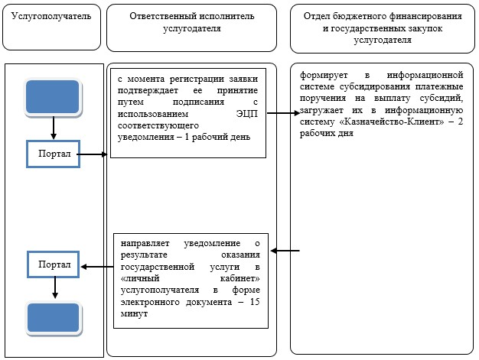

      При приобретении удобрения у отечественного производителя удобрений по удешевленной стоимости

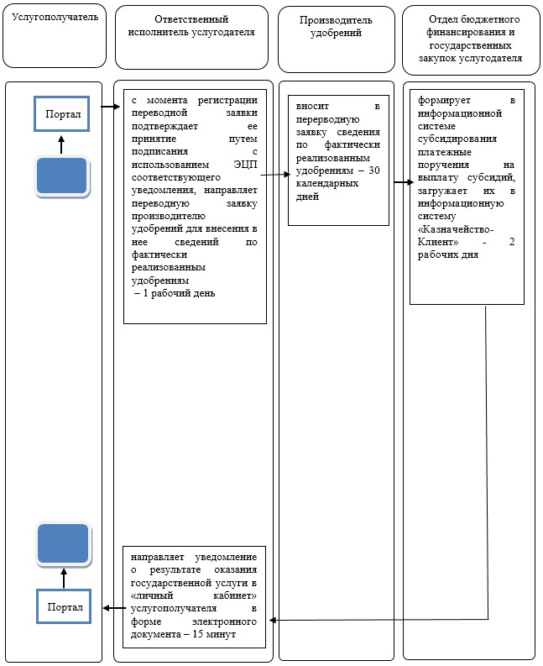

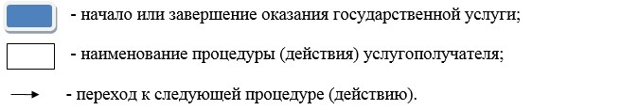

© 2012. РГП на ПХВ «Институт законодательства и правовой информации Республики Казахстан» Министерства юстиции Республики Казахстан